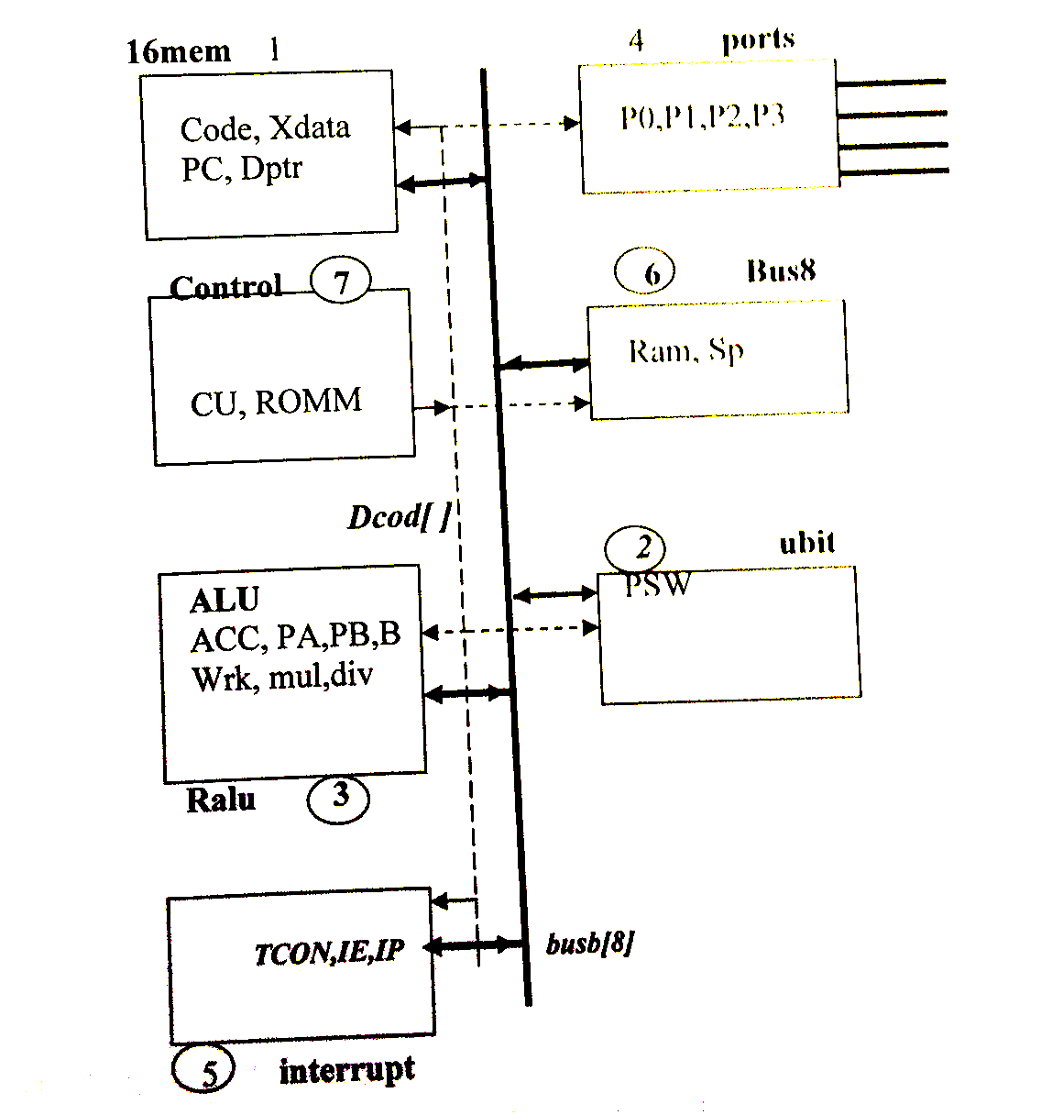
Блок схема ЭВМ

4.2 Структурная схема ЭВМ
Структурная схема mcs51 выбирается для определения необходимых ресурсов памяти и проектирования функциональной микропрограммы для команд теста
Вследствие общности необходимо в микропрограммировании видеть всю структурную схему первоначально заданной – детали конкретизируются для конкретных команд теста. Показано также разделение структурной схемы на блоки для дальнейшей их детализации на уровне функциональной схемы в MAXPLUS
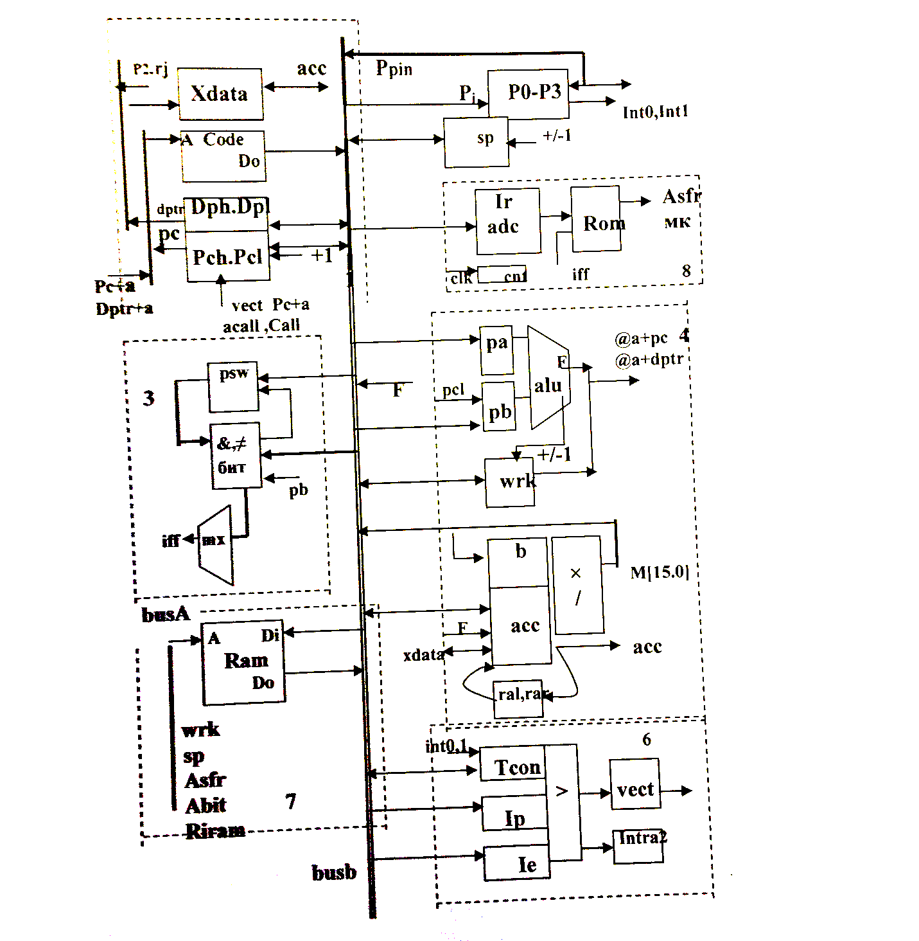
- Задание ресурсов памяти прогрпммной модели в Микро51
//ulong codDCM; 32-бит код микрокоманды в блоке
Uchar CODE[2048]; // программная память
// тест в кодах команд + таблица векторов и начало
РС=0х22;
CODE[PC++]=0x22; //ret
CODE[PC++]=0x24; CODE[PC++]=0x80; //add a,#10 CODE[PC++]=0x28; //adda,r0
CODE(PC++]=0; //Nop для контроля прерываний CODE[PC++]=0x82; CODE[PC++]=Oxe7; //anl ACC.7 CODE[PC++]=0x11; CODE[PC++]=Ox22; //acall 0x22 CODE[PC++]=0; //конец теста
}

Instr->Clear();
1E=0; //сброс запросов прерываний
ЕХ1=ЕХ0=ЕА=0; //запрет прерываний
//сброс масок прерываний на пульте CheckBoxl->State=cbUnchecked; //кодирование CheckBox2->State=cbUnchecked; //EX 1=0 CheckBox3->State=cbUnchecked; //EX0=0 CheckBox4->State=cbUnchecked; //EA=0
ComboBox2->Clear(); //сброс окна регистров ComboBox6->Clear(); //сброс стека
for(char i=0; i<8; i++)
Reg(i); //исходные значения в регистрах !=0 StateMCU(); //начальное состояние регистров il=l; //начало кодов в декодерах DCMi il=0 - пустая МК CheckBox8->State=cbUnchecked; CheckBox9->State=cbUnchecked;
}
4) Функциональная Микропрограмма в Микро51
switch(ADC[IR]); //декодирование команды {

//микропрограмма входа в прерывание
//0 mk
GoToInt(); RAMK++; //схема регистрации запросов прерываний INT0,1 - запросы в ОКНЕ
//1 mk вход в прерывание
if (!intra2) goto decoder; //переход к исполнению команды основной программы
//2 mk
SP++;RAMK++;
//3 mk
Ram(SP++]=PC;RAMK++;
//4 mk
Ram|SPJ=PO>>8; PC=vect; Clearlnt(); RAMK++;
//5 mk Завершение входа в прерывание PC=vect
RamjSp|=SP; RAMK=0;
//---
decoder: //исполнение команд
{lR=CODE[PC++];RAMK=(ADC[IR]<<3)+1;} //преобразование кода в адрес
Switch(IR){ //декодирование кода команды
case 0: //1.0 mk Nop-команда пропуск цикла
{lnstr->Text= “Nop” ; RAMK=0; //переход в начало микропрограммной памяти
goto finish;}//завершение микропрограммы
case 1: //ljmp adr
//1 - чтение старшего байта РСН адреса в Wrk
{Wrk=CODE[PC++]; RAMK++;
//2- чтение младшего байта PCL и запись PCH.PCL в PC
PC=CODE[PC] |(Wrk<<8); RAMK=0;}
Goto finish; //завершение микропрограммы- переход к следующей
case 3: //ret
{ Wrk=Ram[SP--]; RAMK++;
//2 запись адреса из Стека в PC
PC=(Wrk<<8)|Ram[SP--]; RAMK++; //PCL
// 3 сохранить SP в Ram
Ram[Sp]=SP; RAMK=0;
} goto finish;
case 4: // add a,ri
//1 чтение регистра
{ PB= Ram[(PSW&0x18)|(IR&0x3)];RAMK++;
//2 операция в АЛУ и формирование признаков и сохранение
АСС =АСС+РВ, Ram[Acc]=ACC; Ram[Acc] = Acc; RAMK++; Pswc(“add”);
//3 сqохранение PsW в SFR
Ram[Psw]=PSW; RAMK=0;} goto finish;
case 2: //add a,#d
//1 -чтение операнда из памяти Code
{ PB=CODE [PC++]; RAMK++;
//1 - - операция в АЛУ и формирование признаков результата
АСС=АСС+РВ, RAMK++; Ram[Acc]=ACC; Pswc(“add”);
//3
Ram[Psw]=PSW; RAMK=0; } goto finish;
case 5: // acall met
//11 - чтение второго байта команды и пре-инкремент указателя
{Wrk=CODE[PC++]; SP++; RAMK++;
//2 запись в Стек РС(7-0) и постинкремент указателя
Ram[SP++]=PC;RAMK++;
ИЗ -старший байт PC в стек и формирование PC Ram[SP]=PC»8; RAMK++; PC=((PC&0xf800)|Wrk)|((IR&0xE0)>>5)<<8;}
//4- сохранение продвинутого указателя в SFR
Ram[Sp]=SP; RAMK=0;} goto finish; case 6: // anl c,bit
//1- чтение адреса бита из второго байта команды
{Wrk=CODE[PC++]; RAMK++;
//2 - чтение бит адресуемого байта из RAM
if(W7) PB=Ram [Wrk&0xf8];
else { PB=Ram[0x20|((Wrk&0x78)>>3)]; RAMK++;}
// 3 - выполнение операции с битами
If ((l«(Wrk&0x7)&PB)>;
else PSW=PSW&0x7f;
RAMK++;
//I4 - сохранение PSW в SFR по адресу Psw
Ram[Psw]=PSW; RAMK=0;} goto finish;
case 7: //reti
//1
{ Wrk=Ram[SP--]<<8; RAMK++;
//2
PC=(Wrk<<8)|RamlSP--]; RAMK++;
//3
Ram[Sp]=SP; RAMK=0; intra2=0;}
//Вывод состояния регистров в НЕХ-коде
finish: //возврат к контролю прерывания и чтению команды- StateMCU();
}
5. Принципы кодирования микропрограммы
Для кодирования микрокоманд используются символы, обозначающие микрооперации в разных блоках структурной схемы.
Например, микрокоманда выборки первого байта команды
{IR=CODE[PC++];RAMK=(ADClIR<<«3)+1;}
выполняется в течение нескольких микротактов в проекте схемы ЭВМ в MaxPlus
clk4: “SelbusB=Com, Unicon = Wrir, Unicontr =Ramkl, Unicod 6 = Incpc “
clkl: CODE[PC] ->BusB
В блоке Bus8: “SelbusB=Code”
clk2: BusB -> IR, PC++, BusB -> ADC, (ADC[BnsB]«3).001-> RAMК
В блоке Control “Unicontr = Wrir, Unicontr =Ramkl “
16mem “Unicodl6 = Incpc”
clk3: ROMM[RAMK]-> DC, DC[] ->
MicroCodMem(“SelbusB=Code, Unicontr = Wrir, Unicontr =Ramkl, Unicod 16 = Incpc “
Таблицы кодирования
//1 блок 16mem ==== (DCM 1)=
struct mikl6{// структура микрокоманды управления блоком 16mem
uchar selpc; // 2 бит
uchar unicod 16; 5 бит
uchar selaxa ; 1 бит }
mkl6 ; 7 bit ширина мк
char *Selpc ="AcalI,Pc+a,Vect,Call “j
II 1 2 3 бит 2
char *Unicodl6 = "Wrpc,Wrxda,Incpc,Incdptr,Wrdptr //код микрооперации 1 2 3 4 5 бит 5
*Selaxa=”P2.ri,Dptr”;
H 0// 1 1 бит
//3 блок BITA===(DCM 3)=======
struct ЬиЦ ефуктура микрокоманды
uchar selpsw; //1
uchar unibit; //6
} bita
void Nevvbita(void)

vbita.unibit=0; bita.selpsw=0;}
char *Unbitbit=”Bitor,Bitand,Nebit,Newbit,Setb,Clrb, Movcb ";

char *Selpsw="BusB,Bitsw;

//1
//4 блок RALU===(DCM4)==- =
struct ralu { //структура микрокоманды управления блоком ralu 19 бит
uchar шор; //3
uchar selacc; //3
uchar selb; //2
uchar uniralu; //9
uchar selpa; //1
uchar selpb; //2
} alu; //19 бит
char *Mop="Suba,Subb,Add,Or,Xor,And,H
1 2 34567 3 бит
char *Uniralu =" Wrbloc,Ci., Mula, Diva, Wrwrk,Incwrk,Wlocacc
1 2 3 4 5 6 7 7 бит
char * Selacc ="BusB, Mulow, Quot, Laic,Rale, F,Xdata
0 1 2 3 4 5 6 3 бит
char *SelB ="Wrk,Mulhigh,Remain
0 1 2 2 бит
char *Selpa ⁼"Pa,Acc
0 1
char * Selpb ⁼" 0, Pci, Pb”
0 1 2 2 бит
/5 блок Ports— (DCM 2 )⁼
uint mkporta;
struct ralu
{uchar adpi; uchar adpin;
uchar uniport;
} ports;
*Adpin=”P0,Pl,P2,P3”;
0 1 2 3
* Adpin=”Pin0.Pin 1 ,Pin2,Pin3”;
0 1 2 3
//6 блок Interrupt==
//управление в Contr

//блок7 bus8 (dcm7)
//сокращенные адреса рабочих регистров при обращении к теневым в SFR struct BUSS8
{ //структура микрокоманды управления блоком ralu
uchar selbusb; //4
uchar selbusa; //3
uchar adsfr; //7
uchar selsp; //3
uchar unibus8; //1
} mkbus8; //21 бит
char *SelbusB="Code,Wrk,Pch,Pcl,PinPi,Pi.Tcon, Acc,Ram,F, Psw,Sp,Bita “;
// 0 1 2 3 4 5 6 7 8 9 10 11 12 4 бит
char *SelbusA="Ar,Wrk,Asfr,Sp,Aram
// 0 1 2 3 4 3 бит
char *Unibus8="Ari,Wram, 'Wrsp,Wrpsw";
// 2 3 4 4 бит
char *Selsp= “Dcrsp, 0x07,Incsp, Busb";
// 1 2 3 4 2 бит
char *Asfr=” “
6 бит

//блок8 Control (dcm8.mif)

uchar unicontr;
char *Unicontr — "Clrarnk,Ramkl,Wrir,Eintra,Clreci,Clrinta “;
// 0 123 45 6бит
//блок ROMM (DCM9.mif)
uint ifromm; //Selif,Neiff,dcrom)
char *Selif ="Cc,Zacc,Bitwrk,Wrk7,PswC,lntra,Neiff “;
1 2 3 4 5 6 7 3+1 бит

